Zotero-Workshop
Prorektorat Forschung und Wissensmanagement
Campus-Bibliothek
Cynthia Lengler, Nadine Bolliger

Voraussetzungen
- Zotero ist installiert.
- Zotero Connector ist im Browser sichtbar (ersichtlich unter dem Puzzle-Symbol / Erweiterungen).
- Zotero läuft im Word.

PHTG-Style einrichten
Der PHTG-Style entspricht den Zitierrichtlinien der PHTG Auf Knopfdruck werden so korrekte Quellenangaben, Verzeichnisse und Literaturlisten mit Hilfe von Zotero erstellt.

Zitierstil PHTG_APA_LIKE, deutsch, 3.8 einrichten:
- Unter diesem Link kann der PHTG-Style 3.8 heruntergeladen werden, dazu ist es nötig, sich auf ILIAS einzuloggen und sich im Kurs Zotero anzumelden.
- Diesen Style abspeichern, z.B. bei den Downloads.
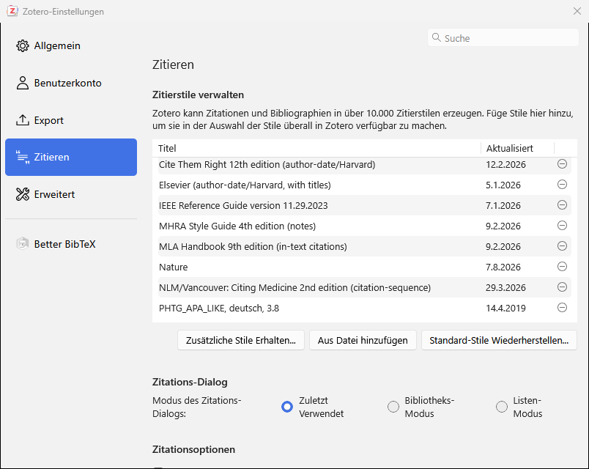
- In der Liste der Zitierstile findet sich nun der PHTG-Style: PHTG_APA_LIKE, deutsch, 3.8.
- Falls nicht automatisch installiert wird:
Zotero lokal öffnen > Bearbeiten > Einstellungen > Zitieren > + apa_de.3.8 auswählen und öffnen.
- Ordner/Sammlung erstellen
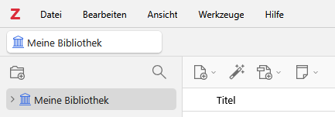
Öffnen Sie Zotero und legen Sie einen Ordner mit dem Namen Zotero-Workshop an.
- Bibliothekskatalog
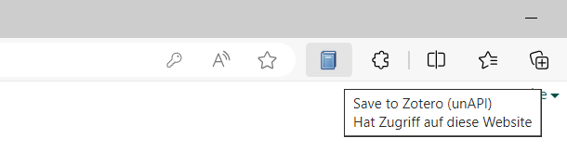
Suchen Sie in unserem Bibliothekskatalog nach dem Buch «Lernen in der Schule : Studienbuch Lernpsychologie» von Daniel Escher. Versuchen Sie dieses Buch in Zotero über das Buch-Icon neben der Suchleiste im Browser zu speichern. Speichern Sie es in Ihrem neu erstellten Zotero-Workshop-Ordner.
- Quellen
Suchen Sie das gleiche Buch wie in Aufgabe 2 auf www.orellfuessli.ch und speichern Sie dieses Buch ebenfalls in Zotero ab.
Vergleichen Sie die beiden Aufnahmen miteinander und stellen die Unterschiede fest.
- Eintrag per Identifier hinzufügen
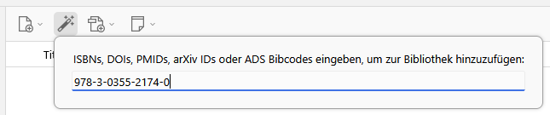
Versuchen Sie, das Buch aus Aufgabe 2 und 3 über die ISBN (978-3-0355-2174-0) in Ihrem Zotero-Workshop-Ordner hinzuzufügen. Verwenden Sie dazu den «Zauberstab» in Zotero und geben Sie die ISBN in das Feld ein.
Vergleichen Sie die drei Einträge in Zotero miteinander.
- Worin bestehen die Unterschiede?
- Welchen Eintrag würden Sie behalten?
- Versuchen Sie den schlechtesten Eintrag zu löschen und die anderen beiden Einträge zusammenzuführen.
- Seitenzahl
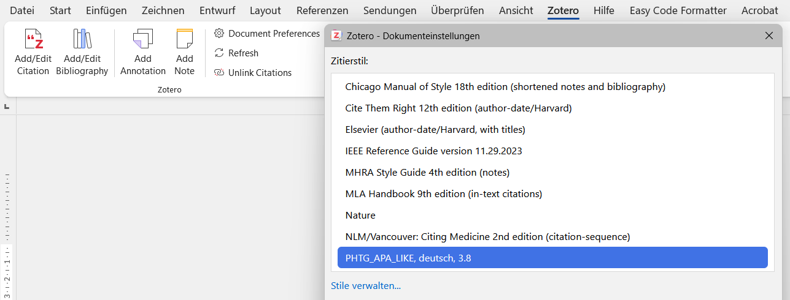
Beim ersten Zitieren in einem neuen Word-Dokument wird abgefragt, welcher Zitierstil verwendet werden soll. Der gewünschte Stil kann direkt ausgewählt oder später über «Document Preferences» (Zahnrad) angepasst werden.
Wenn ein Buch zitiert wird, bezieht man sich normalerweise nicht auf das ganze Buch, sondern auf einen bestimmten Teil davon. Es ist wichtig, dass Sie deutlich machen, auf welchen Teil Sie sich beziehen.
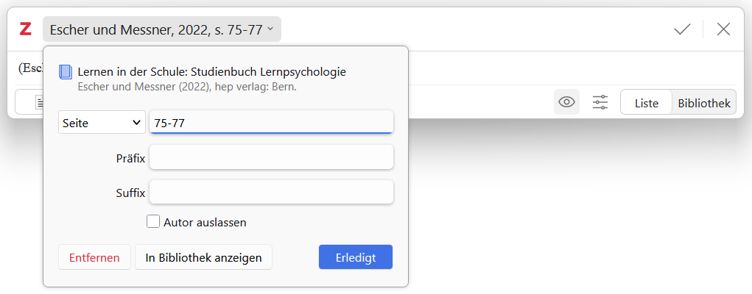
Nehmen wir an, dass Sie für den folgenden Satz, die Seiten 75-77 des Buches zitieren. Zitieren Sie das gleiche Buch wie in Aufgabe 3, aber geben Sie dieses Mal die Seitenzahl an. Klicken Sie dazu auf «Add/Edit Citation», wählen Sie die Quelle, klicken Sie auf das Zitat, bevor Sie es speichern, und geben Sie die Seitenzahl an.
Zitieren Sie diesen Satz:
Lorem ipsum dolor sit amet, consectetur adipiscing elit. Praesent pharetra, nisi a pretium mattis, mauris massa facilisis elit, ac tristique urna erat vel dui.
- Ein Buch mit mehreren Autoren zweimal zitieren
Suchen Sie das Buch «Ethik und Religionen im Kindergarten, Handbuch».

Zitieren Sie die folgenden beiden Sätze, der Erste steht auf Seite 3 und der Zweite auf Seite 4.
Lorem ipsum dolor sit amet, consectetur adipiscing elit. Praesent pharetra, nisi a pretium mattis, mauris massa facilisis elit, ac tristique urna erat vel dui.

Donec pretium mollis nisi quis varius. Praesent iaculis mi et mi fermentum pellentesque. Sed volutpat et leo in scelerisque.

Stellen Sie Unterschiede fest?

- Herausgeberwerk
Das Buch «Übergangsräume : Künstlerisch-edukative Praxis im Quereinstieg studieren» ist ein Herausgeberwerk. Erklären Sie, was ein Herausgeberwerk ist.
Erstellen Sie einen Eintrag in Zotero für das Buch.
Muss der Eintrag angepasst werden?
In diesem Buch ist nur das Kapitel: «Ein Sowohl-als-auch eröffnen: Bewegungen im Zwischenraum künstlerisch-edukativer Prozesse» von Silke Ballath von Interesse.
Erstellen Sie einen Eintrag für das Buchkapitel in Zotero.

Zitieren Sie diesen Satz (auf Seite 43):
Lorem ipsum dolor sit amet, consectetur adipiscing elit. Praesent pharetra, nisi a pretium mattis, mauris massa facilisis elit, ac tristique urna erat vel dui.
- E-Book
Bei E-Books und E-Journals ist es wichtig, immer den DOI zu speichern. Falls kein DOI vorhanden ist, sollte stattdessen die URL festgehalten werden, über die das E-Book erreichbar ist.
Wenn die Seitenzahlen im E-Book eindeutig angegeben sind (also direkt im Dokument und nicht nur in der Lesesoftware angezeigt werden), können diese für das Zitieren verwendet werden.
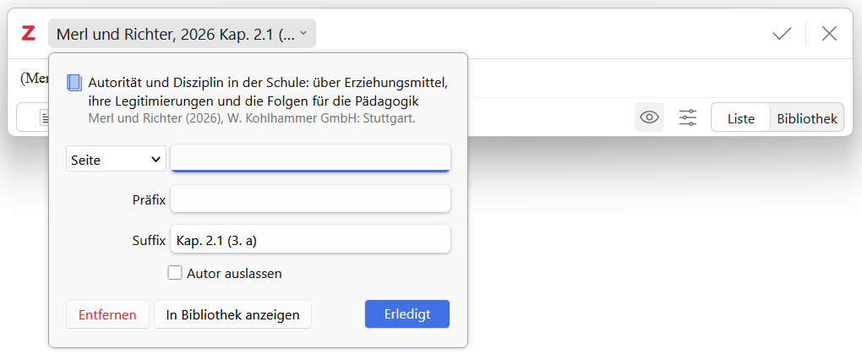
Sind keine verlässlichen Seitenzahlen vorhanden, wie zum Beispiel bei E-Books im ePub-Format, müssen andere Angaben verwendet werden, um die zitierte Stelle genau zu kennzeichnen. Dazu eignen sich beispielsweise Kapitel-, Abschnitts- oder Absatznummern. Diese Angaben können anstelle der Seitenzahl im Feld «Suffix» eingetragen werden.
Im Zweifelsfall gilt: Die zitierte Stelle muss einfach und eindeutig auffindbar sein. Bestehen Zweifel daran, ob eine Seitenzahl geeignet ist, sollten stattdessen andere Merkmale wie Kapitel, Abschnitt oder Absatz verwendet werden.

Suchen Sie im Bibliothekskatalog das E-Book «Autorität und Disziplin in der Schule» und zitieren Sie das Kapitel 2.1, Absatz 3.

Zitieren Sie diesen Satz:
Lorem ipsum dolor sit amet, consectetur adipiscing elit. Praesent pharetra, nisi a pretium mattis, mauris massa facilisis elit, ac tristique urna erat vel dui.

- Manuskript – Alleskönner für Foliensätze, Broschüren, Lehrplan…
In Zotero lassen sich auch ganze PDFs abspeichern, anstelle des Links zur Webseite auf der das PDF liegt. Öffnen Sie das PDF Lehrplan 21 und speichern Sie es in Zotero ab. Falls es nicht geht, speichern sie es lokal ab und ziehen es per drag and drop in Zotero.
In Zotero ist nun nur das PDF mit Icon abgespeichert, aber es ist nicht korrekt aufgenommen. Es gibt keinen Eintrag dazu, den Sie zum Zitieren verwenden können. Erfassen Sie das PDF manuell in dem Sie auf das Plus-Icon klicken und wählen Sie den Typ «Manuskript» aus. Nun füllen Sie alle notwendigen Daten (Titel, Autor, Datum, Anzahl Seiten, URL, Heruntergeladen am) auf der rechten Seite aus.
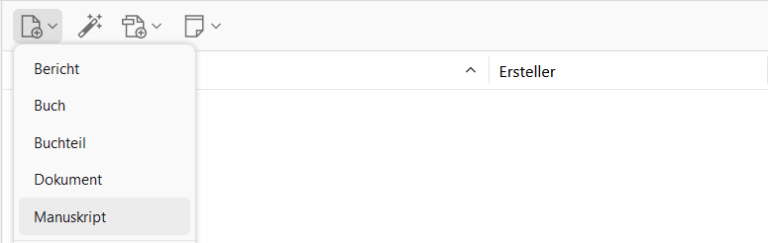
Zum Schluss ziehen Sie mit der Maus das PDF einfach in den Eintrag hinein. Der Eintrag ist fertig und korrekt erstellt.

Zitieren Sie diesen Satz (auf Seite 51):
Lorem ipsum dolor sit amet, consectetur adipiscing elit. Praesent pharetra, nisi a pretium mattis, mauris massa facilisis elit, ac tristique urna erat vel dui.

- Webseite
Öffnen Sie https://tierpark-kreuzlingen.ch/park/ und speichern Sie die Seite in Zotero ab.
Ist die Eintragsart korrekt?
Wenn nicht, korrigieren Sie den Eintrag.

Zitieren Sie diesen Satz:
Lorem ipsum dolor sit amet, consectetur adipiscing elit. Praesent pharetra, nisi a pretium mattis, mauris massa facilisis elit, ac tristique urna erat vel dui.
- Literaturverzeichnis
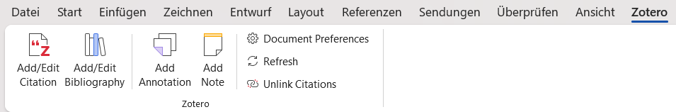
Erstellen Sie hier das Literaturverzeichnis von allen Einträgen, welche sich im Zotero-Workshop befinden.

Erstellen Sie nun das Literaturverzeichnis:

Sind Sie fertig?
- In ILIAS gibt es einen Zotero-Kurs mit weiteren Lernmaterialien und Übungen: https://ilias.phtg.ch/goto.php/crs/398529
- Wenn Sie Fragen haben, sind wir für Sie da.
Schreiben Sie uns eine E-Mail an zotero@phtg.ch
- oder vereinbaren Sie einen Termin im Schreib- und Methoden-Lab der PHTG.

Tipps und Tricks
- Es ist möglich, alle Zitate und die Bibliografie über die Schaltfläche «Refresh» direkt in Word unter Zotero zu aktualisieren. Wenn Sie Daten in Zotero verändert haben, werden diese Daten auf diese Weise auch im Dokument aktualisiert.
- Tags können in Zotero verwendet werden, um Quellen leichter zu finden. Dies ist besonders nützlich, wenn man mit vielen Quellen arbeitet.
- Wo immer möglich, speichert Zotero automatisch den Volltext des Dokuments oder einen Screenshot, wenn Sie einen Eintrag über den Browser erstellen. Diese können unter den Anhängen des Eintrags direkt in Zotero abgerufen werden.

